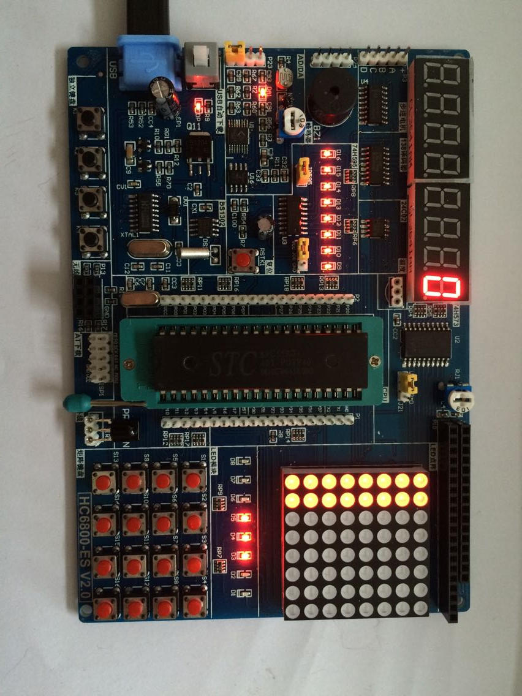
下载矩阵按键内程序后，通过圈起部分按键控制数码管变化，S1-S16分别是0-F。

